  - Ciencias / Módulo: Biología
PROFESOR: Lino Torres
Material de apoyo  Sistema Nervioso |  | % Exigencia  60% | Pje. Total  --- | Pje. Obtenido  ---- | Nota  S/N
Nombre Apellido: |  | Curso: II° |  | Fecha:
Objetivo de Aprendizaje: | OA1 Explicar cómo el sistema nervioso coordina las acciones del organismo para adaptarse a estímulos del ambiente por medio de señales transmitidas por neuronas a lo largo del cuerpo, e investigar y comunicar sus cuidados, como las horas de sueño, el consumo de drogas, café y alcohol, y la prevención de traumatismos.
Habilidades de  Aprendizaje: | - Identifican estímulos, receptores sensoriales y estructuras involucradas en las respuestas de receptores sensoriales.

Instrucciones Generales:

- Con tu ppt y LIBRO DE BIOLOGIA debes de completar el esquema de la neurona, en el debes de realizar lo siguiente:

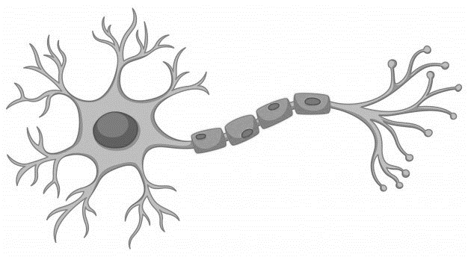

  - Identificar con una línea y un número las siguientes partes de la neurona y agregando la función que cumple (ver pág.30 )

PARTE DE LA NEURONA | FUNCION
- DENDRITAS
- AXÓN
- VAINAS DE MIELINA
- NODOS DE RANVIER
- SOMA o CUERPO CELULAR
- TERMINAL AXÓNICO

  - Dibuja y describe los tipos de NEURONAS según función y número de prolongaciones (ver pág. 30)
UNIPOLAR | BIPOLAR | MULTIPOLAR
Descripción | Descripción | Descripción

- Con las siguientes cuadros, debes dibujar y buscar la función que cumple cada una de las partes del SISTEMA NERVIOSO que se te indiquen, debes de guiarte por tu libro (ver pág. 26 y 27)

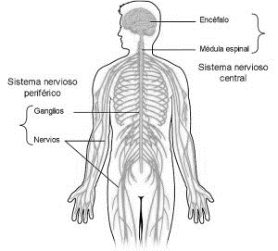
En esta figura se muestra la organización general del sistema nervioso (SN), donde podemos ver que este se separa en dos partes importantes:

- SISTEMA NERVIOSO CENTRAL (SNC)

- SISTEMA NERVIOSO PERIFERICO (SNP)

- Del SNC, dibuja cada componente, sus partes y funciones generales.
ESTRUCTURA (imagen/dibujo) | FUNCIONES
Cerebro

Diencéfalo

Cerebelo

Tronco encefálico:

